******重庆外语外事学院2022-2023学年试卷印刷**

**服务项目（二次）**

**公**

**开**

**询**

**价**

**邀**

**请**

**函**

**项目编号：****IFS-2022071**

**项目名称：2022-2023学年试卷印刷服务项目（二次）**

**一、公开询价邀请函**

重庆外语外事学院始建于2001年，是纳入国家普通高等教育招生计划、具有学士学位授予权的全日制普通本科高等学校。学校占地面积1572亩，学生规模约1.8万人。根据需要，对我校2021-2022学年试卷印刷服务项目（二次）进行公开询价，欢迎国内合格参与人参与。

**一、项目说明**

* 1. 项目编号：IFS-2022071
  2. 项目名称：2022-2023学年试卷印刷服务项目（二次）
  3. 数量及主要技术要求:详见《公开询价货物一览表》。
  4. 参与人资格标准：

1. 参与人应具有独立法人资格的生产厂商或授权经销商，具有国家印刷行业许可证的大型印刷制造商，印刷设备先进，信誉度高，注册资金在100万元以上。
2. 参与人应具有合法有效的营业执照，经营范围应包括文件、资料印刷资质。
3. 参与人具有三年以上（包括三年）3个及以上同类项目销售和良好的售后服务应用成功案例（提供文字或图片),近三年未发生重大安全或质量事故，无行政处罚记录、无失信被执行人记录。
4. 参与人须有良好的商业信誉和健全的财务制度。
5. 参与人有依法缴纳税金的良好记录。
6. 参与人应提供下列资格证明文件，否则其响应文件将被拒绝：

1）营业执照副本、税务登记证副本、组织机构代码证副本(三证合一的只需提供带有社会信用代码的营业执照)；

2）印刷行业许可证；

3）法人授权委托书、授权代表身份证明（身份证）或法人身份证明（身份证）；

4）2019年-2021年以来印刷合同及发票复印件3份以上（含3份）。

* 1. 报价响应文件递交方式：密封报价，按规定时间送达。
  2. 报价响应文件递交截止时间：2022年11月11日下午16:00前。
  3. 报价响应文件递交地点：重庆市渝北区龙石路18号办公楼5楼511室。

联系人：马跃；联系电话：15170245690

* 1. 本项目需参与人在递交响应文件同时提供所投产品样品，成交参与人样品视情况予以封存或退回。
  2. 参加本项目的参与人如对**公开询价邀请函列示内容存有疑问的**，请在报价响应文件递交截止之日前，将问题以书面形式（有效签署的原件并加盖公章）提交至学校业务对接人，联系人：马跃，电话：15170245690。采购人不对超时提交及未加盖公章的质疑文件进行回复。
  3. 本项目最终成交结果会在中教集团后勤贤知平台“中标信息公示”板块公示，网址：[www.ceghqxz.com](http://www.ceghqxz.com)。参加本项目的参与人如对**采购过程和成交结果有异议的，**请以书面形式（有效签署的原件并加盖公章），并附有相关的证据材料，提交至集团内控部。

投诉受理部门：中教集团内控部，投诉电话： 0791-88106510 /0791-88102608

**二、参与人须知**

* 1. 所有货物均以人民币报价；
  2. 报价响应文件必须用A4幅面纸张打印，须由参与人填写并加盖公章；
  3. 报价响应文件用不退色墨水书写或打印，因字迹潦草或表达不清所引起的后果由参与人自负；
  4. 报价响应文件及所有相关资料需同时进行密封处理，并在密封处加盖公章，未做密封处理及未加盖公章的视为无效报价；
  5. 一个参与人只能提交一个报价响应文件，本项目不接受联合体报价。

**三、售后服务要求**

* + - 1. 免费保修期:6个月

1. 应急维修时间、地点、联系电话及人员：
2. 制造商的技术支持。

**四、确定成交参与人标准及原则：**

1. 本项目为自有资金而非财政性资金采购，采购人按企业内部规定的标准进行评定 。
2. 参与人所投物品符合需求、质量和服务等的要求,经过磋商所报价格为合理价格的参与人为成交参与人。
3. 最低报价不作为成交的保证。

重庆外语外事学院

2022年11月07日

**二、公开询价项目介绍**

（一）“试卷印刷”服务内容及要求见下表：

|  |  |  |
| --- | --- | --- |
| **序号** | **服务内容** | **要求** |
| 1 | 试卷袋印制 | 试卷袋须使用150克木桨牛皮纸制作，方底方墙，成品尺寸：335mm*265mm，墙50mm，搭口长95mm；  按要求数量、样式、大小印制；  （需提供样品） |
| 2 | 试卷印刷 | 试卷须使用70克双胶纸印制；  按要求规格、数量印制每一科目试题卷和答题卷，常见规格：8开的倍数、8开的倍数+16开；  印刷不得有模糊、缺失和错漏。  （需提供样品） |
| 3 | 试卷装袋 | 按学校要求按科目分考场装袋（每一科目的试题卷和答题卷装同一袋）；  装袋不得有错漏。 |
| 4 | 试卷袋标记 | 按要求用铅笔标记序号、年级、科目及数量；  标记不能模糊不清或有错漏。 |
| 5 | 清点密封 | 试卷装袋后均须清点科目、数量、及试卷袋标记，无误后将试卷袋密封；  密封须整齐严密，不得有错漏。 |
| 6 | 清点打包 | 核查密封后的试卷袋标记、数量，按科目清点试卷袋数量，无误后按科目将试卷袋打包；  不得将不同科目混杂打包。 |
| 7 | 送卷到校 | 按要求时间将试卷送至指定校区（渝北校区、綦江校区）指定地点，经校方工作人员清点无误完成交接工作；  按时送达，不得延误交付时间。 |
| 8 | 保密 | “试卷印刷”服务期间，所有资料均为保密材料，印刷方需保密，不得它用或泄露，考试结束后，校方通知印刷方，由印刷方将所有资料彻底清除，如有泄露将依照国家相关法规追究责任。  “试卷印刷”服务期间，制版遗留物须销毁，否则将依照国家相关法规追究责任。  “试卷印刷”服务期间，印刷方因提供该服务所产生的所有可能泄露校方所提供资料内容的废弃物均需销毁，否则将依照国家相关法规追究责任。 |

二、学校提供印刷方试卷样稿、试卷印刷数量、试卷装袋要求、试卷袋标记要求，印刷方根据学校要求组织印刷、装袋、标记、密封、打包、送卷、保密等事项。

三、印刷方须按照每科目考生人数的110%印制试卷，其中100%按照上表要求印刷、装袋、标记、密封、打包，10%作为备用卷，备用卷按“试卷印刷”服务要求印制、装袋、标记、密封，并按编号由小到大的顺序将所有科目备用卷统一打包，与其它试卷一起送到指定地点。

四、本次“试卷印刷”服务时间为2022-2023学年，两个学期每学期印制一次试卷，一般为7月和12月，具体时间以学校通知为准。“试卷印刷”时长一般为8天，每次“试卷印刷”约300个科目，约10万份试卷（1份试卷包括试题卷和答题卷各1份），各科目试卷规格不一，按16开统计约70万张（双面印刷）。试卷印刷份数分段统计如下：

|  |  |
| --- | --- |
| 印刷份数 | 占总科目比例 |
| 小于100份 | 约48% |
| 100-200份 | 约29% |
| 200-400份 | 约10% |
| 400-700份 | 约5% |
| 700-1000份 | 约4% |
| 1000份以上 | 约4% |

五、若因“试卷印刷”服务质量问题而导致学校考试无法正常进行，学校将按照“试卷印刷”服务质量有问题科目数量，以每科目罚款1000元计算，在支付服务费时予以扣除，并可无条件终止后续服务。

试卷袋实样

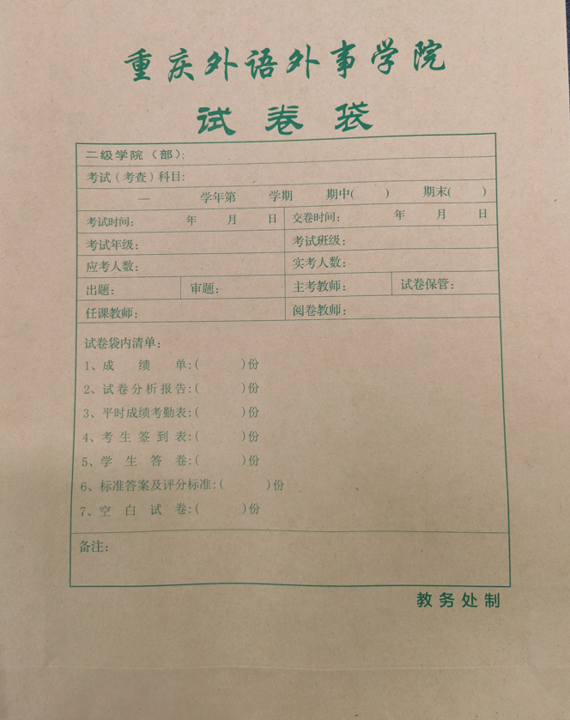

注：

1. 本项目采用“公开询价”方式进行，《公开询价货物一览表》中所描述的“设备名称”、“规格型号（技术参数）”等信息均为采购人根据自身需求提供的参考数据，除采购人特殊要求外，参与人可根据以上信息在满足采购人要求基础上提供优化方案及所匹配产品，采购人将优先选择性价比高且符合要求的产品。
2. 参与人所投商品需要提供品牌、规格型号等真实详细信息，禁止复制采购人所提供的参考参数。
3. 参与人所投商品报价应包含税费、运输费、搬运费、整体实施、安装调试费、售后服务等一切费用。

**重庆外语外事学院2022-2023学年试卷印刷**

**服务项目（二次）**

**报**

**价**

**响**

**应**

**文**

**件**

**参与人名称（公司全称）：XXXX**

**参与人授权代表：XXXX**

**此封面应作为报价响应文件封面**

**1、询价响应函**

致：重庆外语外事学院

根据贵学校编号为 项目名称为 的公开询价邀请，本签字代表 （全名、职务）正式授权并代表我方 （参与人公司名称）提交下述文件。

(1) 报价一览表

(2) 参与人资质证明

据此函，签字代表宣布同意如下：

1.所附详细报价表中规定的应提供和交付的货物及服务报价总价（国内现场交货价）为人民币 ，即 （中文表述），交货期为 天 。

2.同意参加本项目的报价，并已详细审查全部公开询价文件，包括修改文件（如有的话）和有关附件，将自行承担因对全部询价文件理解不正确或误解而产生的相应后果。

3.保证遵守公开询价文件的全部规定，所提交的材料中所含的信息均为真实、准确、完整，且不具有任何误导性。

4.同意按公开询价文件的规定履行合同责任和义务。

5.同意提供按照贵方可能要求的与其公开询价有关的一切数据或资料

6.完全了解本项目是贵方自有资金而非财政性资金组织的采购，并接受贵方按企业内部规定的标准进行的评定，以及完全理解贵方不一定要接受最低的报价作为成交价。

参与人（公司全称并加盖公章）：

参与人授权代表签字：

电 话： **（手机号码）**

日 期： 年 月 日

**2、报价一览表**

参与人：（公司全称并加盖公章） 项目编号：

货币单位：

|  |  |  |  |  |  |  |  |
| --- | --- | --- | --- | --- | --- | --- | --- |
| **序号** | **设备名称** | **规格型号（技术参数）** | **单位** | **单价（元）** | **总价（元）** | **是否提供样品** | **备注** |
| 1 | 16开试卷  （单面） | 70克双胶纸印制，单面印刷 | 张 |  |  | 是 |  |
| 2 | 16开试卷  （双面） | 70克双胶纸印制，双面印刷 | 张 |  |  | 否 |  |
| 3 | 试卷袋 | 成品尺寸：335mm*265mm，墙50mm，搭口长95mm；封面印制内容见下图 | 个 |  |  | 是 |  |
| 合计 | |  | | | | | |

注：1.如果按单价计算的结果与总价不一致,以单价为准修正总价。

1. 如果不提供详细参数和报价将视为没有实质性响应公开询价文件。
2. 试卷统一以16开（单面印刷）、16开（双面印刷）两种规格折算报价，依据确定后的单价按实际验收数量结算；试卷袋以实际印制数量来结算。

参与人授权代表（签字或盖章）：

日 期：

**3、参与人资质材料**

参与人需要提供以下材料：

1. 营业执照复印件
2. 授权经销商或代理商证明材料复印件
3. 质保期和售后服务承诺书（参与人自行起草）
4. 试卷印刷技术、保密举措和应急举措等
5. 保密室、保密柜设施设备现场图等证明
6. 项目业绩证明
7. 项目样品及具体参数规格

**以上材料复印件须加盖参与人公司公章，并与报价一览表一同密封**